重大危险源操作帮助

一 重大危险源业务总体说明
- 重大危险源管理：
是对各部门负责的重大危险源进行落实到部门和相关责任人，责任人以及评估标准对重大危险源进行评估，填写评估报告后，汇总本厂重大危险源管理人员，主要包括：重大危险源评估标准和评估报告模板下载，重大危险源落实部门录入，重大危险源部门落实责任人，责任人自查报告回录，责任人自查报告下载汇总等页面

- 重大危险源流程图：
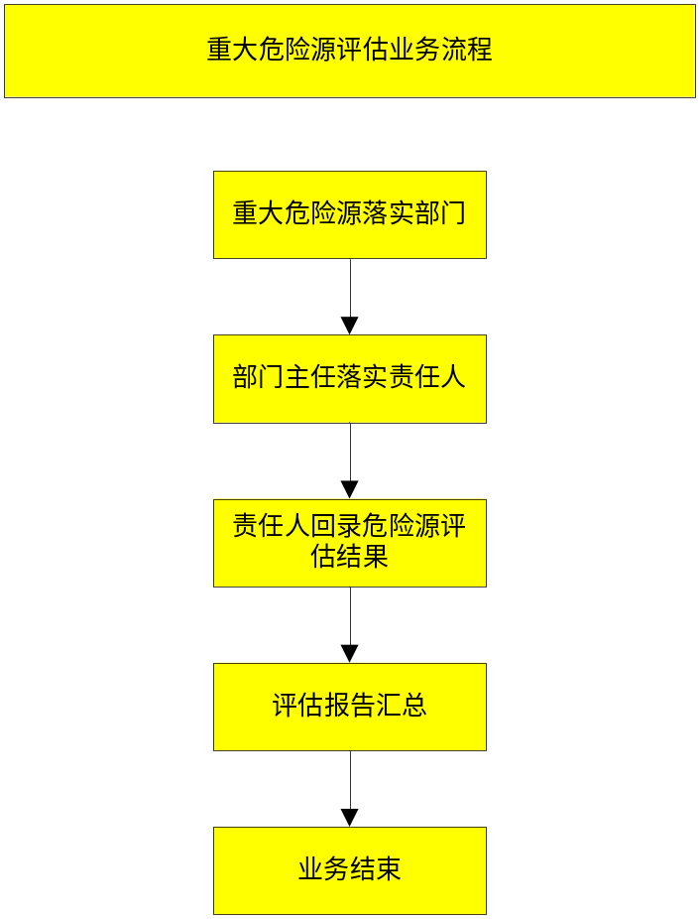

二 重大危险源子模块系统操作说明

  - 重大危险源评估标准和评估报告维护
操作界面：
单击安全监察管理——重大危险源管理——重大危险源评估标准和评估报告维护
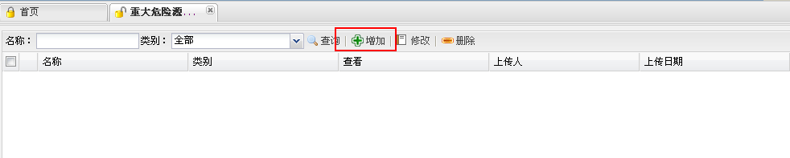

- 功能说明：
增加各重大危险源评估标准和评估报告模板
- 操作说明：
增加按钮： 点击增加按钮后弹出窗口如下图：
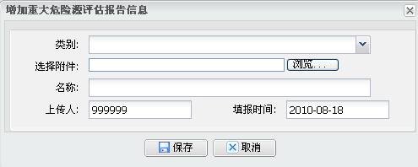
选择类别，附件，名称后，点击保存即可
  - 重大危险源落实部门录入
操作界面：
单击安全监察管理——重大危险源管理——重大危险源落实部门录入
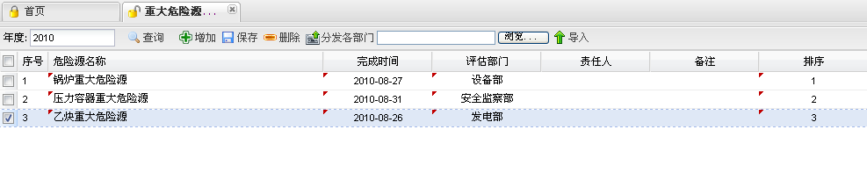
- 功能说明：
对本厂重大危险源进行部门落实和分发给各部门。
- 操作说明：
选择年度后，可以点击增加按钮，增加危险源名称，完成时间，评估部门，备注等信息，
填写完毕后，选中需要分发给部门的危险源，点击分发各部门按钮即可分发下去。
。

  - 重大危险源部门落实责任人
操作界面：
单击安全监察管理——重大危险源管理——重大危险源部门落实责任人

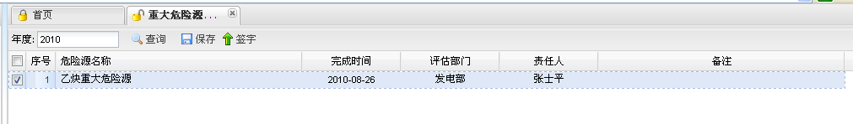

- 功能说明：
对于本部门的各危险源进行确认和落实责任人，签字后，分发给相关责任人。
- 操作说明：
点击责任人列所在的行，可以弹出选择相关责任的窗口，选择责任人。点击签 字按钮后，各危险源会发送到相关责任人。

  - 重大危险源部门落实责任人

操作界面：
单击安全监察管理——重大危险源管理——责任人自查报告回录
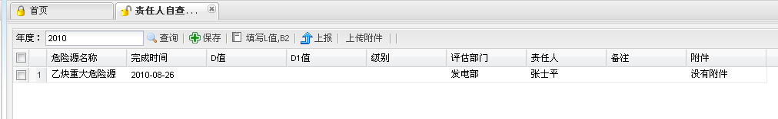
- 功能说明：
对于本部门的各危险源责任人填写D值，D1值，L值，B2值，级别和上传自查报告。
- 操作说明：
1 选择一行，对应的列值就可以填写D值，D1值，级别。
2 选择一行，点击填写L，B2值按钮，弹出如下窗口：
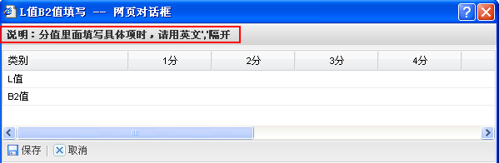

在该页面，可以填写在评估危险源时，落到相关分值下的每一项，必须要以英文逗号隔开，这样便于统计每个分值内的个数。

- 选择一行，点击上传附件按钮，会弹出上传附件的窗口
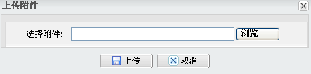
选择浏览，即可把本地已经写好的自查报告上传到系统中。

- 点击上报按钮，即可把已经填写好的危险源信息上报给重大危险源管理人员。

  - 责任人自查报告下载汇总

操作界面：
单击安全监察管理——重大危险源管理——责任人自查报告下载汇总
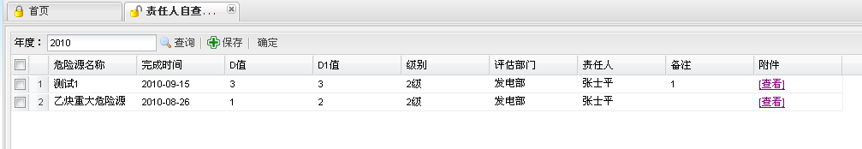
- 功能说明：
对于各部门的危险源责任人填写D值，D1值，L值，B2值，级别和上传自查报告进行汇总。
- 操作说明：
1 选中一行，点击查看，即可查看各危险源的自查报告，也可下载到本地。
2 选择下面标签，查看L，B2,D1值，页面迁移为：
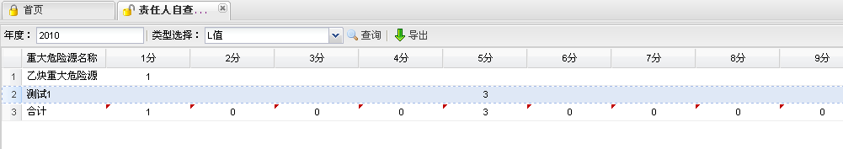
选择年度和类型后，点击查询，即可查看各重大危险源的L，B2，D1值统计表，也可以导出。

